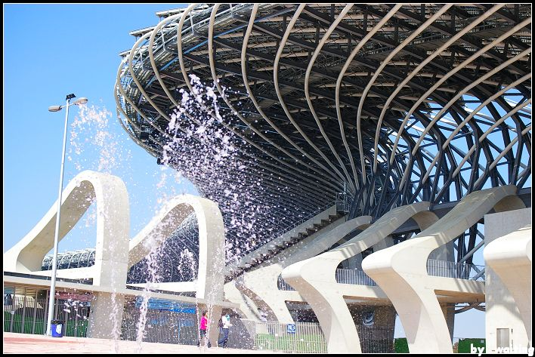
搭乘觀光巴士從台北出發前往高雄!
前進深入痞子英雄在高雄港都拍攝的場景
探索案發現場回味精彩劇情畫面！
※本公司精選高雄多間優質飯店提供旅客選擇，滿足旅客不同的需求※
◎◎◎另有高雄自由行各種特惠行程,歡迎上網了解◎◎◎
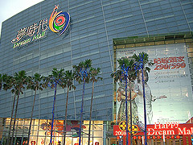
第一天 痞子英雄前進港都
台北火車站東三門集合出發、各地區痞子英雄會合出發
痞子英雄片頭『龍騰2009－世運主題館』
痞子圓舞曲：豐富痞子英雄宴
歡樂夢時代：亞洲首選，一處代表台灣的超級shopping mall，高雄之眼－HELLO KITTY摩天輪，坐落於高雄港邊，海景風光盡收眼底。劇景尋寶開始、看誰成績最亮麗-【時代大道上、神秘傳真機位置、假線報施放Dreamer毒氣地點、痞子回憶換臉處、長富銀行門口、槍戰汽車被打成蜂窩處、吳英雄約陳琳看電影處、陳琳喝醉酒跳進水池處…等】超級比一比
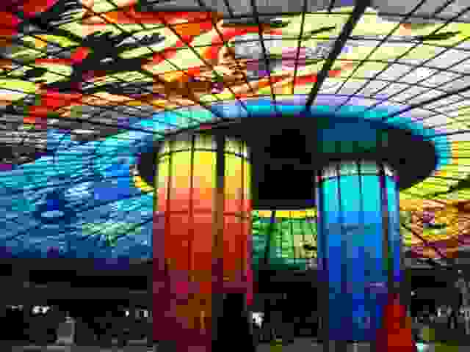
新光碼頭：『小玫工作的漢堡店、高雄八五大樓全景』英雄路、光榮碼頭、真愛碼頭-高雄港景
痞子的家：遠眺國城UFO屋頂
船遊高雄港：鹽埕觀光碼頭搭乘觀光遊艇船遊高雄港，讓您飽覽高雄港都之美
中央公園(R9)站：(高義被捕的車站、溜鳥俠出現處)
高捷美麗島站：光之穹頂(Dreamer交易地點)
逛逛六合夜市：自費品嚐各式小吃…晚間自由活動：『建議自行前往漁人碼頭-痞子等何小玫處、痞子請客、主角四人聚餐(可自費喝杯咖啡感受劇情氣份)』
第二天 飯店享受豐盛早餐－全新開放壽山動物園－旗津風景區浪漫風情
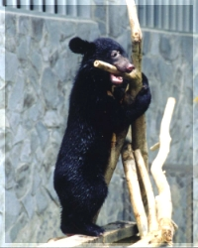
飯店精緻早餐、展開精彩的痞子遊港都第二日探索行程
英雄會黑熊：斥資1億5千萬修繕的壽山動物園於11月7日全面開放，全國唯一的兒童牧場佔地1公頃，並採穿透式的展示空間，親子可在工作人員的輔助下，近距離接觸、餵食。並且可以與台灣黑熊『黑皮』相會～牠是第一隻在台灣的動物園裡以自然交配、生產及哺育之方式繁殖成功小黑熊，不但是壽山動物園及全高雄市民們的驕傲更為台灣的黑熊保育史寫下了一段傳奇
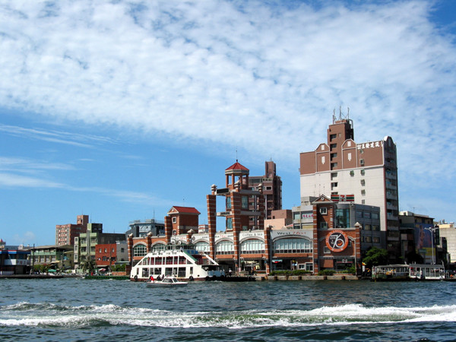
痞子遊港都：前往鼓山輪渡站搭船旗津輪渡前往旗津風景區：旗津海產街自費品嚐海產午餐、天后宮、 星光隧道、旗後砲台、或自費租自行車體驗旗津海岸風光
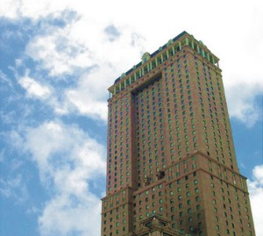
載著滿滿的甜蜜回憶結束痞子英雄遊港都之旅返回溫馨家園。
萬客隆榮獲行政院人事行政局評選優良旅行社承辦全國公教人員休假優遊旅程
專業辦理公司、行號、機關、團體
國內外各式客製化旅遊活動

